高教深耕善盡社會責任構面
金津高齡社區全人觀點的增能行動與教學實踐之融合－建構大學社區學習新模式
「族群/文化敏感度融入高齡照護專業課程」研習會
- 活動目的 : 為持續精進專業學程內容，使實務場域課程融入不同人文觀點以建構更貼近服務使用者需求的課程，本研習將邀請相關領域的學者專家分享關於族群/文化敏感度的話題。希望透過此研習，讓即將進入社區帶領課程的教師與學生們能認識到面對不同族群/文化的服務使用者時，如何感知不同族群/文化者的需要與差異，提升自身的族群意識及敏感度並融入於往後的課程規劃，成為將來進入社區服務時之重要參考與服務指標。
- 活動時間 : 110年8月25日(星期三) 12:00~13:30
- 活動地點和形式：講者以Google meet軟體進行線上視訊，並同步於CS915進行實體會議。研習會報名網址 : https://forms.gle/aBsfwkPTnh3K2bxd9
- 參與對象 : 參與本USR計畫之夥伴教師、參與社區音樂輔療活動之大學生與碩士生、本校對族群/文化議題有興趣之師生
【補充】本活動已申請本校教發中心 教師成長計分，敬邀有興趣的老師參與。

- 講師介紹 :
許俊才 副教授
學歷 : 英國布萊頓大學健康與社會政策博士
現職 : 國立屏東科技大學 社會工作系
研究專長 : 部落/社區營造、原住民族社會福利政策、原住民族社會工作、健康與社會照顧
過去研究成果(2018~2021) :
期刊 :
- 許俊才, 第五屆國際原住民族社會工作學術暨實務研討會側記, 社區發展季刊, 衛生福利部, 169
- 撥開雲霧：初探屏東縣原住民族老人生活概況與福利需求分析, 台灣社區工作與社區研究學刊, 8, 1, 35-84
- 許俊才, 社會工作研究倫理與原住民族集體同意之初探, 台灣原住民研究論叢, 台灣原住民教授學會, 19, 127-152
研討會/專書 :
- 許俊才, 照顧在部落＝文化照顧？一個原鄉日照中心的故事／長期照顧：理念、政策與實務的檢視, 雙葉書廊／台北, 8
- 許俊才, 原住民族地區的家庭托顧, 原住民長期照顧體系建置論壇, 台北, 中華民國
- 許俊才,「部落是個家」-探討部落家庭托顧服務的發展, 2019 第五屆國際原住民族社會工作學術暨實務研討會-療癒、和解與轉變：邁向促進原住民族福祉的途徑, 花蓮, 中華民國
(以上僅列舉少部分研究成果，詳情請上網查閱)

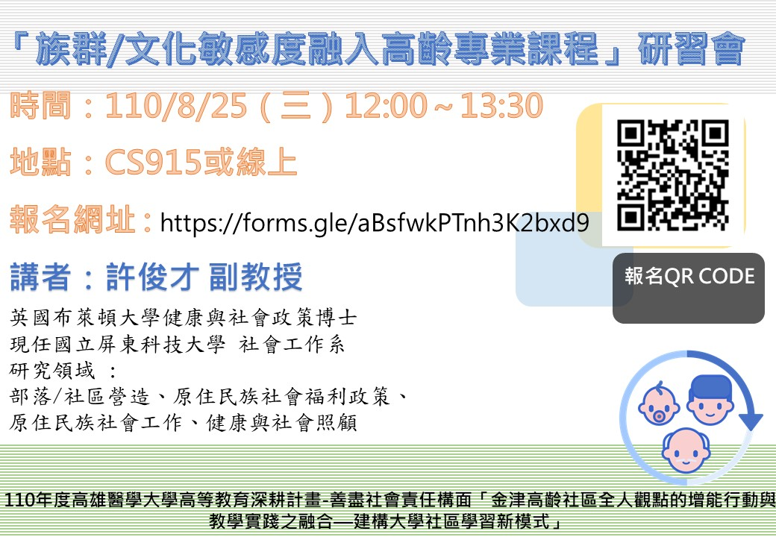

若有任何問題或建議，歡迎隨時與我們聯繫：hssusr@gap.kmu.edu.tw (柳助理收)。

